Факультет Программной Инженерии и Компьютерной Техники

Курсовая работа
По дискретной математике
по теме:
Нечёткий вывод по схеме “Мамдани”

Выполнил:
Студент группы P3110
Бармичев Григорий Андреевич
Преподаватель:
Поляков Владимир Иванович

Содержательная постановка задачи:
Разработать алгоритм, по которому определяется необходимое количество кофе (в мл), которое нужно будет выпить студенту во время подготовки к экзаменам, исходя из количества невыученных билетов и уровня усталости.
Входные данные:
- Количество невыученных билетов (в штуках);
- Уровень усталости от 0 до 1.
Выходные данные:
- Объём кофе в миллилитрах.

Фазификация:
Входные данные:
- Количество невыученных билетов {FB, MB, PB}
Обозначения:
- FB – few unlearned billets (мало);
- MB – medium unlearned billets (средне);
- PB – plenty unlearned billets (много).

- Уровень усталости {LE, ME, HE}
Обозначения:
- LE – low exhaustion (низкая);
- ME – medium exhaustion (средняя);
- HE – high exhaustion (высокая).

Выходные данные:
- Объём кофе {VLC, LC, AC, MC, VMC}
Обозначения:
- VLC – very little coffee (очень мало);
- LC – little coffee (мало);
- AC – average coffee (средне);
- MC – much coffee (много);
- VMC – very much coffee (очень много).

Зададим функцию принадлежности для оценки количества невыученных билетов:
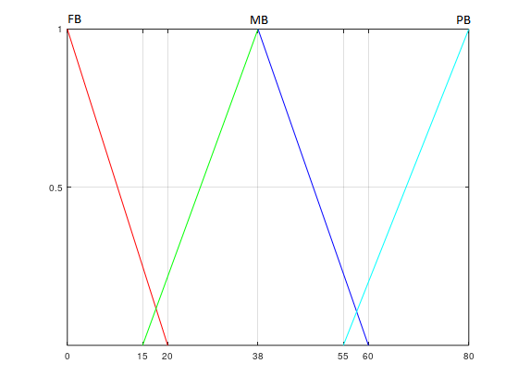
$$M_{FB}\left(X\right)=1-\frac{X}{20}; 0≤X≤20$$
$$M_{MB}\left(X\right)= \left\{\begin{aligned}\frac{X-15}{23}; 15≤X≤38 \\ \frac{60-X}{22}; 38≤X≤60\end{aligned}\right.$$
$$M_{PB}\left(X\right)=\frac{X-55}{25}; 55≤X≤80$$

Зададим функцию принадлежности для оценки уровень усталости:
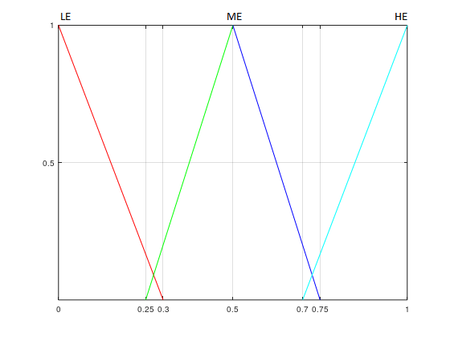
$$M_{LE}\left(Y\right)=1-\frac{10Y}{3}; 0≤Y≤0.3$$
$$M_{ME}\left(Y\right)= \left\{\begin{aligned}4Y-1; 0.25≤Y≤0.5 \\ 3-4Y; 0.5≤Y≤0.75\end{aligned}\right.$$
$$M_{HE}\left(Y\right)=\frac{10Y-7}{3}; 0.7≤Y≤1$$

Зададим функцию принадлежности для оценки количества объём кофе:
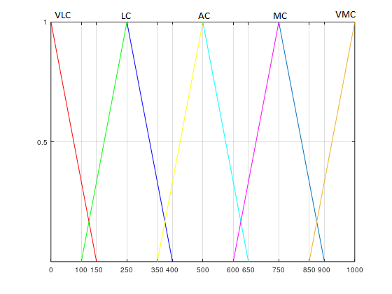
$$M_{VLC}\left(Z\right)=1-\frac{Z}{150}; 0≤Z≤150$$
$$M_{VL}\left(Z\right)= \left\{\begin{aligned}\frac{Z}{150}-\frac{2}{3}; 100≤Z≤250 \\ \frac{5}{3}-\frac{Z}{150}; 250≤Z≤400\end{aligned}\right.$$
$$M_{AC}\left(Z\right)= \left\{\begin{aligned}\frac{Z}{150}-\frac{7}{3}; 350≤Z≤500 \\ \frac{11}{3}-\frac{Z}{150}; 500≤Z≤650\end{aligned}\right.$$
$$M_{MC}\left(Z\right)= \left\{\begin{aligned}\frac{Z}{150}-4; 600≤Z≤750 \\ 6-\frac{Z}{150}; 750≤Z≤900\end{aligned}\right.$$
$$M_{VMC}\left(Z\right)=\frac{Z}{150}-\frac{17}{3}; 850≤Z≤1000$$

Создадим базу правил:
Уровень  усталости ⇒  Невыученные билеты ⇓ | LE | ME | HE
FB | VLC | LC | AC
MB | LC | AC | MC
PB | AC | MC | VMC

Оценим правила
Пусть условному Ивану нужно не выучил 25 билетов, при этом его уровень усталости равен 0.73. Какое необходимо количество кофе ему надо будет выпить, чтобы подготовиться к экзамену?
Рассмотрим количество невыученные билеты
$$M_{MB}\left(X\right)=\frac{X-15}{23}=\frac{25-15}{23}=\frac{10}{23}≈0,435$$
Рассмотрим уровень усталости
$M_{MB}\left(Y\right)=3-4Y=3-4*0.73=0.08$
$$M_{PB}\left(Y\right)=\frac{10Y-7}{3}=\frac{10*0.73-7}{3}=0.1$$
Получилось 2 правила:
- Среднее количество билетов и средняя усталость
- Среднее количество билетов и высокая усталость
Определим степень истинности для каждого условия:
S₁ = min(0.435, 0.08) = 0.08
S₂ = min(0.435, 0.1) = 0.1

Уровень  усталости ⇒  Невыученные билеты ⇓ | LE | ME | HE
FB
MB |  | AC | MC
PB

Дефазификация:
Максимальная степень истинности условия соответствует правилу MC – much coffee (много). Вычислим итоговое значение:
$$\left[\begin{aligned}M_{MC1}= \frac{Z}{150}-4 \\ M_{MC2}= 6-\frac{Z}{150}\end{aligned}\right.$$

$$\left[\begin{aligned}0.1= \frac{Z}{150}-4 \\ 0.1= 6-\frac{Z}{150}\end{aligned}\right.$$

$$\left[\begin{aligned}Z=615 \\ Z=885\end{aligned}\right.$$

Таким образом, Ивану необходимо выпить 750 мл кофе, чтобы подготовиться к экзамену.

